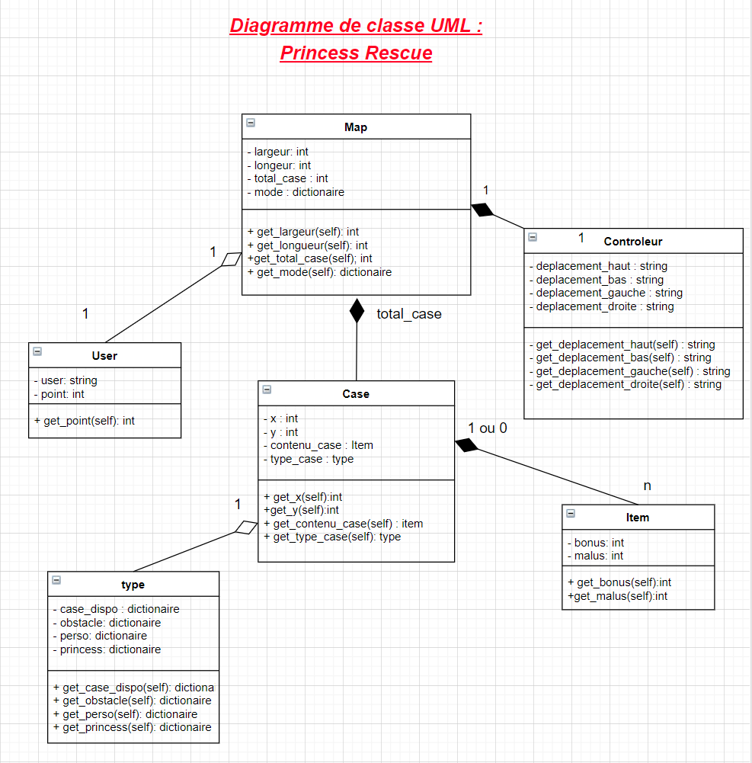

Map :

La classe map correspond à la génération de la map. L’utilisateur introduira la taille de la map via un input, il définira la largeur et la longueur qui sont les attributs de la map de plus que le mode souhaité, ensuite les obstacles, la princesse et le personnage seront généré aléatoirement sur la map.

User :

Une fois l’utilisateur ayant atteint la princesse, il aura fini la partie, il verra son score ainsi que la taille de la map et un input demandant d’entrer son pseudo.

(Son pseudo ainsi que son score et la taille de la map seront enregistrés dans une base de données)

Case :

X et y sont les coordonnées de chaque case, contenue case définit le contenue de la case (par exemple : 0 = case dispo, 1 = obstacle, 2=princesse)

Items :

Bonus sont des additions au score de l’utilisateur à l’inverse malus qui sont des soustractions.

Type :

La classe type déterminera le type de la case, soit une case dispo, soit un obstacle, le personnage ou le point de réussite.

Controleur :

Le contrôleur est le maitre du jeu, il déplacera le personnage(haut,bas ,gauche,droit) dans la map ainsi que sur l’interface graphique.